SIARAN PERS

Samsung Hadirkan Kulkas Pintar BESPOKE AI yang Hemat Energi
dan Berkapasitas Besar

Kulkas Pintar BESPOKE AI seri RS70 hadir di Indonesia dengan teknologi AI yang memudahkan setiap keluarga menyimpan dan mengelola bahan makanan sekaligus lebih hemat listrik

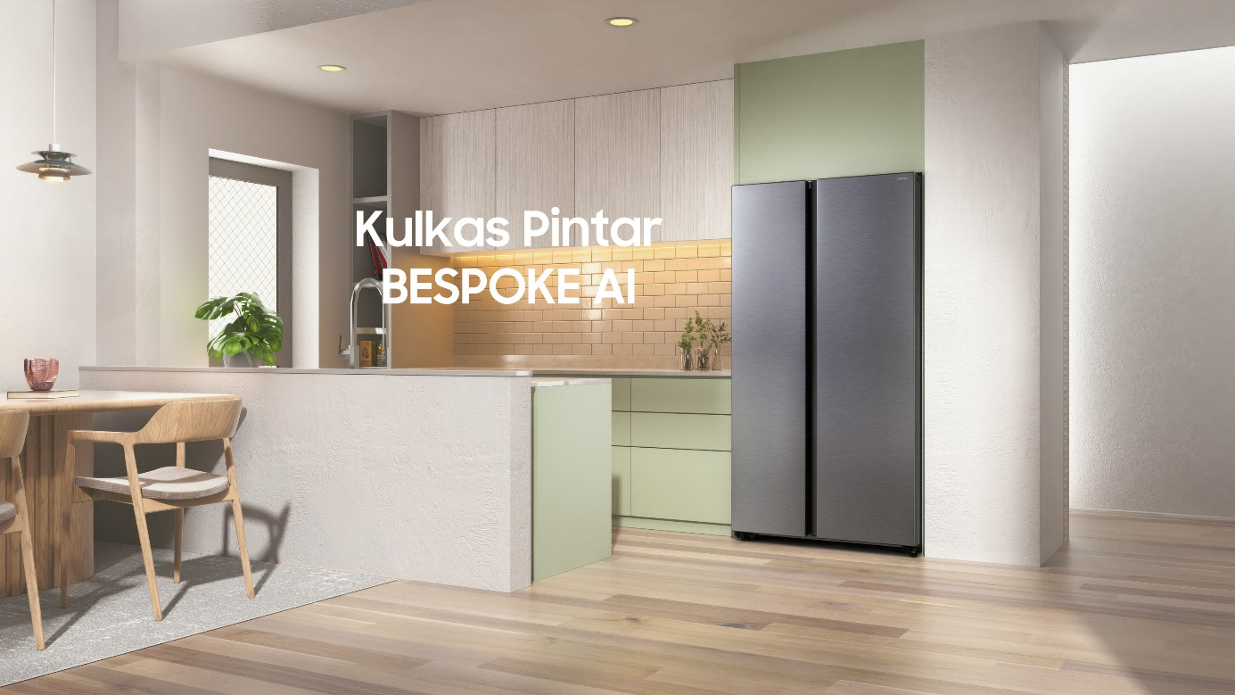Kulkas Pintar BESPOKE AI seri RS70 dirancang dengan fitur-fitur inovatif untuk memberikan keluarga kenyamanan lebih dalam pengelolaan makanan

Jakarta, 17 Februari 2025 – Samsung Electronics Indonesia meluncurkan Kulkas Pintar BESPOKE AI seri RS70 dengan teknologi SmartThings AI, SmartThings AI Energy Mode, dan teknologi SpaceMax™ yang inovatif. Dengan fitur-fitur inovatif, kulkas ini tidak hanya memberikan keluarga kenyamanan lebih dalam pengelolaan makanan, menyimpan bahan makanan yang lebih banyak. tetapi juga membantu pengguna menghemat energi secara signifikan.

Dengan gaya hidup yang modern dan makin sadar lingkungan, konsumen menginginkan perangkat rumah tangga yang memberikan kemudahan, namun tak mengorbankan performa dan penghematan energi. Tak mengherankan permintaan terhadap kulkas pintar berteknologi AI, yang dapat membantu konsumen mendapatkan sejumlah benefit seperti pengontrolan temperatur secara otomatis, mendukung perintah suara, serta hemat listrik, kini tumbuh positif.

"Kulkas Pintar BESPOKE AI seri RS70 memiliki inovasi SmartThings AI Energy Mode, Kecerdasan Buatan (AI) yang menghemat energi hingga 10%, dan teknologi SpaceMax™ yang inovatif membuat kapasitas penyimpanan lebih luas tanpa menambah ukuran badan kulkas. Kami mengintegrasikan kulkas pintar ini dengan smartphone untuk memudahkan pemiliknya mengontrol kulkas mulai dari mengatur temperatur, memberikan resep masakan sesuai isi bahan makanan di dalam kulkas, menyalakan alarm pintu jika kulkas dalam keadaan terbuka, hingga menginformasikan bagian yang perlu diperbaiki. Ini adalah definisi kulkas yang lebih mengerti Anda dan untuk kebutuhan keluarga modern,” ucap Jimmy Tjan, Head of Home Appliances Product Marketing, Samsung Electronics Indonesia.

Kulkas yang Bisa Dikendalikan dari Mana Saja
Berbelanja bahan makanan secara berlebihan berisiko menyebabkan bahan makanan basi atau kedaluarsa. Kulkas Pintar BESPOKE AI dapat terhubung ke smartphone melalui aplikasi SmartThings, yang menawarkan efisiensi, kenyamanan, dan pengelolaan bahan makanan, ditambah dengan kemampuan mengontrol kulkas dari jarak jauh.

Dengan fitur Food List di aplikasi SmartThings, konsumen bisa memeriksa stok bahan makanan yang disimpan di dalam kulkas termasuk tanggal kedaluarsanya. Misalnya, saat di supermarket, konsumen bisa memastikan apakah stok telur masih ada sehingga tak perlu membeli jika masih tersedia. Sementara fitur AI Recipe akan memberikan rekomendasi resep menu yang bisa dibuat dari bahan makanan yang tersedia di kulkas.

Aplikasi SmartThings juga memungkinkan konsumen mengatur temperatur kulkas dan freezer secara real-time. Serta memastikan kulkas tetap bekerja secara optimal melalui fitur perawatan otomatis Device Care. Aplikasi ini akan memberikan notifikasi ketika ada komponen yang perlu diganti atau dibersihkan, serta memberikan petunjuk pemecahan masalah serta panduannya.

Bila membuka pintu kulkas terlalu lama atau lupa menutupnya, aplikasi SmartThings akan memberikan alarm sehingga konsumen bisa segera menutup pintu kulkas untuk menjaga suhu tetap optimal dan mencegah penggunaan listrik berlebihan. Termasuk memberikan peringatan dini jika ada malfungsi dalam kinerja kulkas.

Tagihan Listrik Berkurang Konsumen pun Senang
Kulkas yang hemat listrik tentu bakal bikin konsumen senang karena dapat mengurangi pengeluaran bulanan, sehingga budget yang ada bisa dialokasikan untuk hal lain yang lebih penting bagi keluarga. Aplikasi SmartThings yang terhubung ke Kulkas Pintar BESPOKE AI memiliki fitur SmartThings AI Energy Mode yang dapat menghemat energi hingga 10%. Berkat teknologi AI, SmartThings AI Energy Mode dapat memonitor penggunaan energi, memberikan laporan analitik untuk mengenal pola penggunaan energi per jam atau harian, sehingga konsumen bisa memantau energi yang sudah dikonsumsi oleh kulkas, maupun smart appliances lainnya.

Saat AI Energy Mode di aplikasi SmartThings diaktifkan, kulkas akan mengatur penggunaan energi secara lebih efisien. Dengan bantuan teknologi AI, kulkas akan mengoptimalkan kecepatan kompresor, siklus defrost atau pencairan, dan pengaturan suhu, untuk mengurangi penggunaan listrik tapi tak mengorbankan performa pendinginan sehingga bahan makanan tetap terjaga kesegarannya.

Jika penggunaan energi melebihi target yang telah ditetapkan, SmartThings akan merekomendasikan Saving Mode dengan mengoptimalkan kecepatan kompresor dan menyesuaikan siklus defrost berdasarkan pola penggunaan dan kondisi lingkungan sekitar, tanpa mengorbankan performa pendinginan.

Kapasitas Lebih Besar Tanpa Menambah Ukuran Kulkas
Menyiapkan bekal makan siang anak di sekolah itu susah-susah gampang. Dengan meal prep, konsumen akan terbantu dan lebih kreatif dalam membuat menu makan siang yang disukai. Namun untuk melakukan hal ini, konsumen membutuhkan kulkas berkapasitas besar yang dapat menyimpan lebih banyak bahan makanan.

Kulkas Pintar BESPOKE AI seri RS70 hadir dengan kapasitas gross 680L atau nett 647L. Dengan kapasitas sebesar itu, konsumen bisa menyimpan lebih banyak stok makanan dan leluasa menyusun meal prep untuk bekal anak. Cocok juga bagi keluarga besar yang lebih sering memasak di rumah, sehingga tak perlu sering-sering berbelanja ke supermarket.

Dengan lebih banyak ruang penyimpanan dan kompartemen, konsumen bisa mengatur isi kulkas dengan lebih rapi, menyimpan bahan makanan sesuai kategori seperti daging, sayuran, produk susu, minuman, dan sebagainya. Dengan cara ini, kontaminasi silang antar bahan makanan bisa dihindari dan bahan makanan akan terjaga kesegarannya lebih lama.

Uniknya, Kulkas Pintar BESPOKE AI seri RS70 memiliki kapasitas besar tapi tak kelihatan bulky. Teknologi SpaceMax™ yang inovatif menciptakan dinding kulkas yang lebih ramping dengan insulasi yang benar-benar efisien. Alhasil, kulkas ini memiliki ruang penyimpanan yang lebih luas tanpa menambah ukuran kulkas secara keseluruhan. Desain inovatif ini memastikan efisiensi energi tetap optimal, sekaligus memberikan lebih banyak ruang untuk menyimpan bahan makanan.

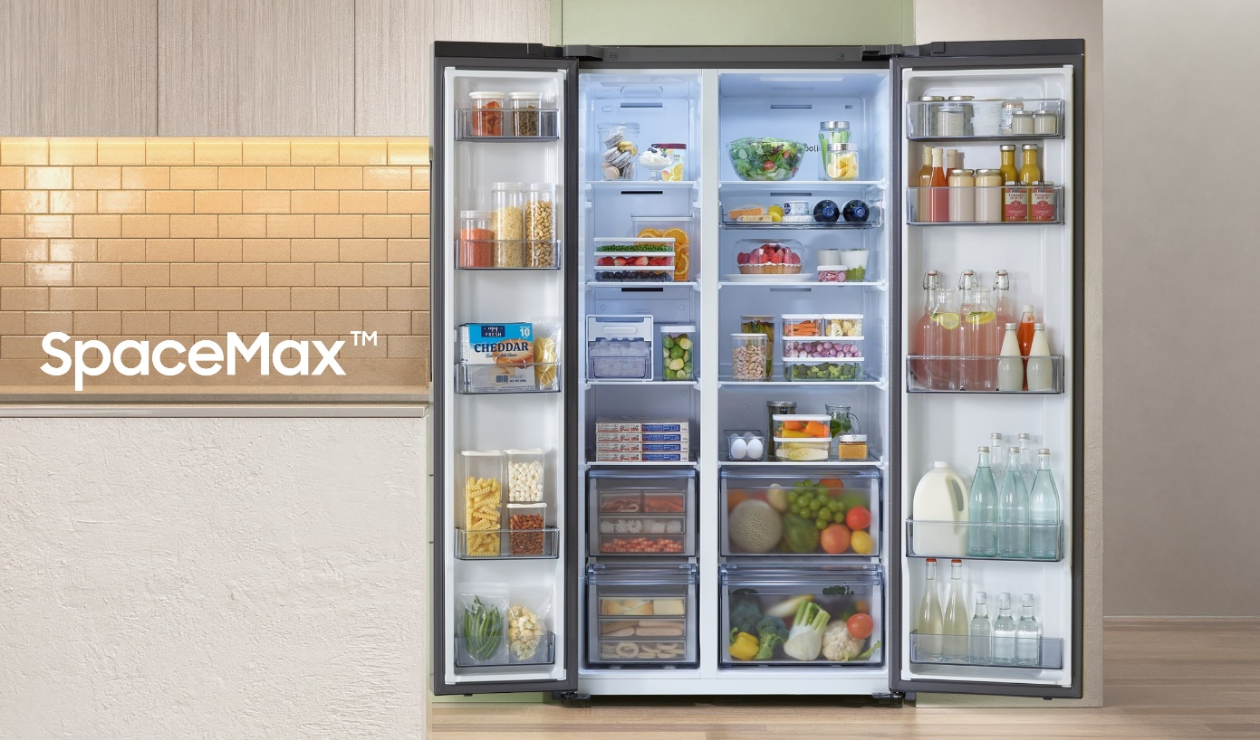Kulkas Pintar BESPOKE AI seri RS70 memiliki kapasitas besar dengan teknologi SpaceMax™ yang inovatif supaya keluarga bisa menyimpan lebih banyak stok makanan
Durabilitas Tinggi dalam Desain Modern dan Elegan
Kulkas Pintar BESPOKE AI seri RS70 dilengkapi dengan Digital Inverter Compressor yang efisien dan lebih tahan lama. Digital Inverter Compressor akan menyesuaikan kecepatannya sebagai respons atas pendinginan yang diinginkan. Ini membuatnya bisa beroperasi dengan lebih senyap, menggunakan lebih sedikit energi, dan bekerja lebih awet, yang ditopang oleh garansi hingga 20 tahun untuk kompresornya.

Kulkas Pintar BESPOKE AI seri RS70 ini juga dilengkapi dengan pegangan pintu yang tersembunyi, membuat desain kulkas tampak lebih minimalis dan premium berbaur elegan dengan gaya interior dapur.

Kulkas Pintar BESPOKE AI seri RS70 tersedia dalam dua warna yaitu Silver dan Black dengan harga mulai dari Rp14.599.000 hingga Rp15.099.000. Bonus menarik berupa Tefal Cookware set senilai Rp1.800.000, voucher MAP senilai Rp300.000, dan perlindungan garansi hingga 2 tahun dengan Samsung Care+. Promo berlangsung selama periode promosi 17 Februari - 13 April 2025 di toko elektronik mitra Samsung atau gerai resmi Samsung di seluruh Indonesia.

Jika konsumen ingin melakukan pembelian secara online di Samsung.com/id atau aplikasi Samsung Shop App selama masa promosi, Samsung menyediakan bonus berupa Tefal Cookware set senilai Rp1.800.000, voucher MAP senilai Rp800.000, 3x Samsung Reward (di mana biasanya reward didapatkan 1% dari harga pembelian, sementara untuk pembelian Kulkas Pintar BESPOKE AI seri RS70 akan mendapatkan 3% yang dapat digunakan untuk pembelian produk Samsung berikutnya), cashback bank hingga Rp1.000.000, perlindungan garansi hingga 2 tahun dengan Samsung Care+ serta potongan harga 10% untuk pembeli pertama di aplikasi Samsung Shop App.

Untuk informasi lebih lanjut mengenai kulkas Samsung dan berbagai fitur dan teknologi canggih yang dibenamkan di dalamnya, kunjungi https://www.samsung.com/id

***

Tentang Samsung Electronics Co., Ltd.
Samsung menginspirasi dunia dan membentuk masa depan dengan ide dan teknologi transformatif. Perusahaan ini mendefinisikan ulang dunia TV, smartphone, wearables, tablet, peralatan rumah tangga, sistem jaringan dan memori, sistem LSI, foundry dan solusi LED, serta menghadirkan pengalaman terhubung yang mulus melalui ekosistem SmartThings dan kolaborasi terbuka dengan para mitra. Untuk berita terkini, silakan kunjungi Samsung Newsroom di news.samsung.com.

Untuk informasi lebih lanjut:
Shinta Wardiastuti
Head of Public Relations
PT Samsung Electronics Indonesia
Ph: 021 – 2958 8000
shinta.w@samsung.com

Refrigerator Market Size, Share & Industry Analysis dari Fortune Business Insight

